广西钦州市钦州港经济技术开发区中学2017届高三期中考试高三化学试卷
7.25℃时在10mL 0.1mol•L^{﹣1}Na₂CO₃溶液中逐滴加入0.1mol•L^{﹣1}HCl溶液20mL，溶液中部分含碳微粒的物质的量随溶液pH的变化如图所示．下列说法不正确的是（ ）
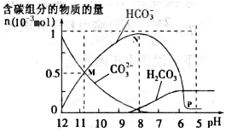
A．HCl溶液滴加一半时，溶液pH＞7
B．当溶液的pH=8时，溶液中NaHCO₃的物质的量浓度为0.1mol•L^{﹣1}
C．0.1 mol•L^{﹣1}Na₂CO₃溶液中c（Na⁺）+c（H⁺）=c（OH﹣）+2c（CO₃^{2﹣}）+c（HCO₃﹣）
D．在M点：c（Na⁺）＞c（CO₃^{2﹣}）=c（HCO₃﹣）＞c（OH﹣）＞c（H⁺）
8.氢气在氯气中燃烧时产生苍白色火焰．在反应过程中，破坏1mol H₂中的化学键消耗的能量为Q₁ kJ，破坏1mol Cl₂中的化学键消耗的能量为Q₂ kJ，形成1mol HCl中的化学键释放的能量为Q₃ kJ．下列关系式中，正确的是（ ）
A．Q₁+Q₂Q₃ B．Q₁+Q₂2Q₃ C．Q₁+Q₂＜Q₃ D．Q₁+Q₂＜2Q₃
9.2.3g某有机物A完全燃烧只生成CO₂和水蒸气，生成的气体若通过盛有浓硫酸的洗气瓶后，洗气瓶增重2.7g，若通过装有碱大石灰的干燥管，干燥管增重7.1g。有机物的分子为（ ）
A．C₄H₁₂O₂ B．C₃H₈O C．C₂H₆O D．C₂H₄
10．一定条件下，通过下列反应可以制备特种陶瓷的原料MgO： MgSO₄(s)+CO(g) MgO(s)+CO₂(g)+SO₂(g) △H >0，该反应在某密闭容器中达到平衡。下列分析正确的是
A．恒温恒容时，充入CO气体，达到新平衡时$\frac{c({\text{CO}}_{2})}{c(\text{CO})}$增大
B．容积不变时，升高温度，混合气体的平均相对分子质量减小
C．恒温恒容时，分离出部分SO₂气体可提高MgSO₄的转化率
D．恒温时，增大压强平衡逆向移动，平衡常数减小
11．在复杂的体系中，确认化学反应先后顺序有利于解决问题。下列化学反应先后顺序判断正确的是
A．在含有等物质的量的AlO₂⁻、OH⁻、CO₃²⁻溶液中，逐滴加入盐酸：AlO₂⁻、OH⁻、CO₃²⁻
B．在含等物质的量的FeBr₂、FeI₂溶液中，缓慢通人氯气：I⁻、Br⁻、Fe²⁺
C．在含等物质的量的KOH、Ba(OH)₂溶液中，缓慢通入CO₂: KOH、Ba(OH)₂、K₂CO₃、BaCO₃
D．在含等物质的量的Fe³⁺、Cu²⁺、H⁺溶液中加入锌粉：Fe³⁺、Cu²⁺、H⁺
12．短周期元素X、Y、Z、M的原子序数依次增大。元素X的一种高硬度单质是宝石，Y²⁺电子层结构与氖相同，Z的质子数为偶数，室温下，M单质为淡黄色固体。下列说法不正确的是
A．X单质与M单质不能直接化合 B．Y的合金可用作航空航天飞行器材料
C．M简单离子半径大于Y²⁺的半径 D．X和Z的气态氢化物，前者更稳定
26.H、N、O、Na、S、Cl都是中学化学中的常见元素，根据题意回答与这些元素有关的问题：
(1)画出Na原子结构示意图_______，Na₂O₂可用作供氧剂，其电子式为_______。
（2) Cl₂是一种大气污染物，装有液氯的钢瓶上应贴的标签是_______（填编号）。
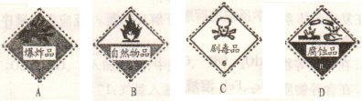
氯气泄漏可用NaHSO₃溶液来处理，写出相关的离子反应方程式_____________。
(3)25C时，利用pH试纸测得0.1mol/L氨水的pH约为11，则可以估算出氨水的电离常数约为_____；向10mL此溶液中通入少量氨气，忽略溶解过程中溶液温度和体积的微小变化，溶液中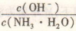将_______(填“增大” “减小”或“无法确定”）。
(4)有两种化合物同时含有上述六元素中的四种元素。将这两种化合物的溶液混合后，恰好完全反应，生成物之一M仍含有这四种元素，该反应的离子方程式为______________。若M溶液的pH =5，则由水电离出的c(H⁺)=_______mol/L，该溶液离子浓度由大到小的顺序为___________。
27.地下水受到硝酸盐污染已成为世界范围内一个相当普遍的环境问题。用零价铁去除水体中的硝酸盐(NO₃⁻)是地下水修复研究的热点之一。
（1）Fe还原水体中NO₃⁻的反应原理如右图所示。
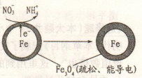
作负极的物质是___________；正极的电极反应式是_____________。
(2)将足量铁粉投入水体中，测定NO₃⁻去除率和pH，结果如下：
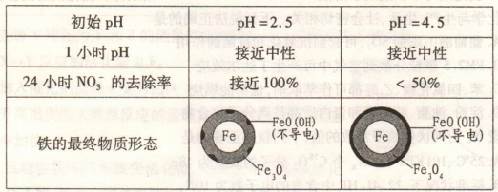
在pH =4.5的水体中，NO₃⁻的去除率低的原因是_____________。
（3）为提高pH =4.5的水体中NO₃⁻的去除率，某课题组在初始pH =4.5的水体中分别投入①Fe²⁺、②Fe、③Fe和Fe²⁺做对比实验结果如右图：
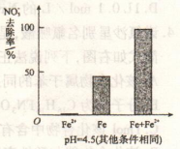
此实验可得出的结论是____，Fe²⁺的作用可能是_________。（2）中NO₃⁻去除率和铁的最终物质形态不同的原因______________。
（4）地下水呈中性，在此条件下，要提高NO₃⁻的去除速率，可采取的措施有_______。（写出一条）
28.为验证氧化性Cl₂>Fe³⁺> SO₂，某小组用下图所示装置进行实验（夹持仪器和A中加热装置已略，气密性已检验）。
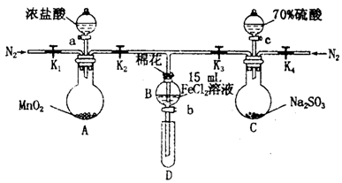
实验过程：
I．打开弹簧夹K₁～K₄，通入一段时间N2，再将T型导管插入B中，继续通入N₂，然后关闭K₁、K₃、K₄。
Ⅱ．打开活塞a，滴加一定量的浓盐酸，给A加热。
Ⅲ．当B中溶液变黄时，停止加热，关闭K₂。
Ⅳ．打开活塞b，使约2 mL的溶液流入D试管中，检验其中的离子。
V．打开K₃和活塞c，加入70%的硫酸，一段时间后关闭K₃。
Ⅵ．更新试管D，重复过程Ⅳ，检验B溶液中的离子。
（1）过程I的目的是 （3分）。
（2）检验B中溶液是否还有Fe²⁺的方法之一是：取少量B中溶液于试管中，滴加几滴含有+3价铁元素的配合物溶液，会产生蓝色沉淀．写出该反应的离子方程式 （3分）。
（3）若向第III步B中的黄色溶液中通入H₂S气体，会观察到有淡黄色沉淀生成，写出该反应的离子方程式
（3分）。
（4）若将制取的SO₂通入硫酸酸化的高锰酸钾溶液可使溶液褪色，其反应的化学方程式为 （3分）。
（5）甲、乙、丙三位同学分别完成了上述实验，结论如下表所示。他们的检测结果一定不能够证明氧化性Cl₂>Fe³⁺>SO₂的是 （3分）（填“甲”、“乙”或“丙”）。
 | 过程Ⅳ，B溶液中含有的离子 | 过程Ⅵ，B溶液中 含有的离子
甲 | 有Fe³⁺无Fe²⁺ | 有SO₄²⁻
乙 | 既有Fe³⁺又有Fe²⁺ | 有SO₄²⁻
丙 | 有Fe³⁺无Fe²⁺ | 有Fe²⁺
（6）将B中的FeCl₂溶液换成100 mLFeBr₂溶液并向其中通入1．12 LCl₂（标准状况下），若溶液中有1/2的Br^{一}被氧化成单质Br₂，则原FeBr₂溶液中FeBr₂的物质的量浓度为 （4分）mol/L。

29.黄铁矿石的主要成分为FeS₂和少量FeS（假设其他杂质中不含Fe、S元素，且高温下不发生化学变化），是我国大多数硫酸厂制取硫酸的主要原料。某化学兴趣小组对该黄铁矿石进行如下实验探究。将m ₁ g该黄铁矿石的样品放入如图装置（夹持和加热装置略）的石英管中，从a处不断地缓缓通入空气，高温灼烧黄铁矿样品至反应完全。其反应的化学方程式为：
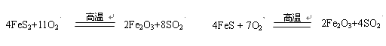
【实验一】：测定硫元素的含量
反应结束后，将乙瓶中的溶液进行如下处理：
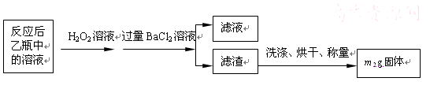
①鼓入空气的作用是_________________________________（2分）。
②反应结束后乙瓶中的溶液需加足量H₂O₂溶液的目的是（用化学方程式表示）________________________________________（3分）。
H₂O₂可以看作是一种很弱的酸，写出其电离方程式： （2分）。
（3）该黄铁矿石中硫元素的质量分数为 （2分）（列出表达式即可）。
【实验二】：测定铁元素的含量
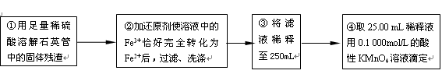
（4）②中，若用铁粉作还原剂，则所测得的铁元素的含量____________（2分）（填“偏大”、“偏小”或“无影响”）。
（5）③中，需要用到的仪器除烧杯、玻璃棒、胶头滴管外，还有_________________（2分）。
（6）某同学一共进行了四次滴定实验，实验结果记录如下：
实验次数 | 第一次 | 第二次 | 第三次 | 第四次
消耗KMnO₄溶液体积/mL | 25.00 | 25.03 | 20.00 | 24.97
根据所给数据，计算该稀释液中Fe²⁺的物质的量浓度为c(Fe²⁺) ＝_______________（4分）。

参考答案：
7 | 8 | 9 | 10 | 11 | 12
B | D | C | C | D | A
26.（1）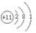，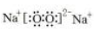；
（2）C Cl₂ +H₂O+ HSO₃⁻=2Cl⁻+SO₄²⁻+3H⁺
（3）1×10⁻⁵ ，减小；
（4）HSO₃⁻+H⁺= SO₂↑+H₂O；1×10⁻⁵ ；c(NH₄⁺)> c(SO₄²⁻)>c(H⁺)>c(OH⁻)
27.（1）Fe，NO₃⁻+8e⁻+10H⁺=NH₄⁺+3H₂O
（2）FeO(OH)不导电，阻碍电子转移
（3）本实验条件下，Fe²⁺不能直接还原NO₃⁻，在Fe和Fe²⁺共同作用下能提高NO₃⁻的去除率； Fe²⁺将不导电的FeO(OH)转化为可导电的Fe₃O₄
初始pH低时，产生的Fe²⁺充足；初始pH高时，产生的Fe²⁺不足；
（4）减小铁粉的颗粒大小，增大反应接触面积或加入活性炭，形成微电池
28.（1）排出装置中的空气，防止干扰；
（2）3Fe²⁺+2[Fe（CN）₆]³⁻=Fe₃[Fe（CN）₆]₂↓；
（3）2Fe³⁺+H₂S═2Fe²⁺+2H⁺+S↓；
（4）2KMnO₄+5SO₂+2H₂O=2MnSO₄+K₂SO₄+2H₂SO₄；
（5）甲；
（6）0.5
29.（1）水浴加热；高于35℃时NH₄HCO₃会分解；
（2）NaHCO₃的溶解度最小；Cl⁻、NH₄⁺；
（3）稀盐酸；
（4）①胶头滴管；玻璃棒；ac；②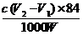×100%

